Vscode Linux下opencv及多进程socket(4)--Apple的学习笔记  
继承我的上一篇文章[Vscode Linux下opencv及多线程socket(3)--Apple的学习笔记](https://www.jianshu.com/p/cc2edba39567)中待完成任务。  
##一，本周做了变更（版本变更为0.4）  
  
    1. 将HMI线程改为进程。  
    2. 添加IPC消息传递，共享内存和信号灯的使用。来实现HMI显示的控制(按键j)及保存显示图片的功能(按键k)  
  
注：client地址设置为192.168.1.111，server地址设置为192.168.1.110  
工程共享路径(在code/04文件夹中): https://github.com/AppleCai/Display  
  
##二，后续更新版本说明：  
之前的2.6/2.7算完成了，后续需要完成  
  
    2.8    代码优化，添加守护进程。  
    2.9    进行性能测试，进行优化。  
  
##三，图片叠加设计说明  
    HMI子进程处理如下，有2个group，group等于1为主进行sokect线程读取一帧图片后发来的消息，group等于2为主进程的key线程发来的消息(key=j和key=p)。  
  
##四，特别说明

由于消息队列需要手动删除，并且程序没有终止，导致下次无法bind，所以要输入命令ps aux|grep main。然后手动kill pid，这样下次就可以连接sokect了。另外连接后自动收到IPC消息的原因是之前的ipc消息没有删除，所以需要手动命令ipcrm -q xxxx来删除。

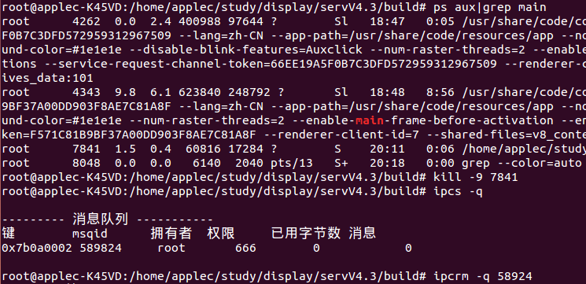  
##四，运行效果图

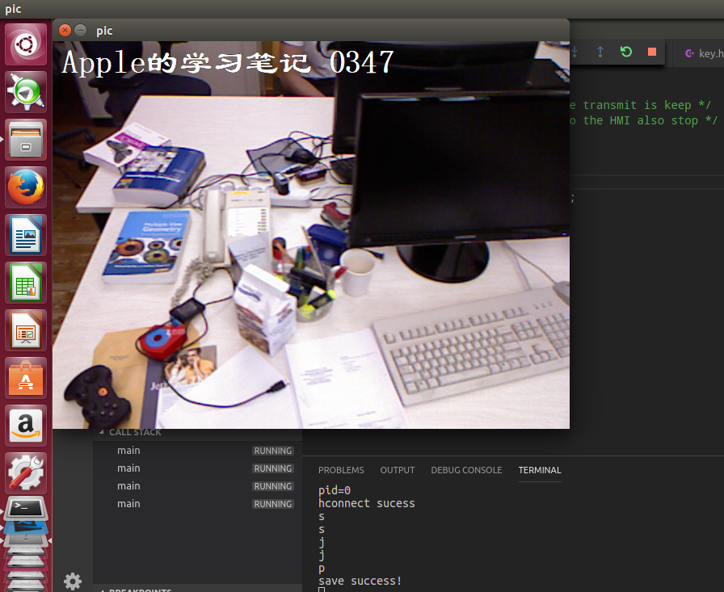

输入s命令后save的now.jpg图片

